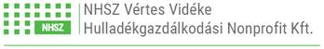

ZÖLDHULLADÉK GYŰJTÉS FELHÍVÁS

Értesítjük KOMÁROM Város Tisztelt lakosságát, hogy az NHSZ Vértes Vidéke Hulladékgazdálkodási Nonprofit Kft. és a Komáromi Városgazda Nonprofit Kft.

2018. április 9-a és április 20-a közötti időpontban

Térítésmentes ZÖLDHULLADÉK gyűjtést végez KOMÁROM családi házas övezetében az érvényes hulladékszállítási szerződéssel rendelkező lakossági ügyfelek részére.

Háztartásonként kihelyezhető hulladék mennyisége: MAXIMUM 3 m³
A kihelyezés módjai: zsákos (lomb, gyom, fűnyesedék) + kötegelt (1 méteres hosszúságra vágott gally, szálas zöldhulladék) formában, amiket kérünk egymástól elkülönítve kihelyezni. Az ömlesztett zöldhulladék nem kerül elszállításra.

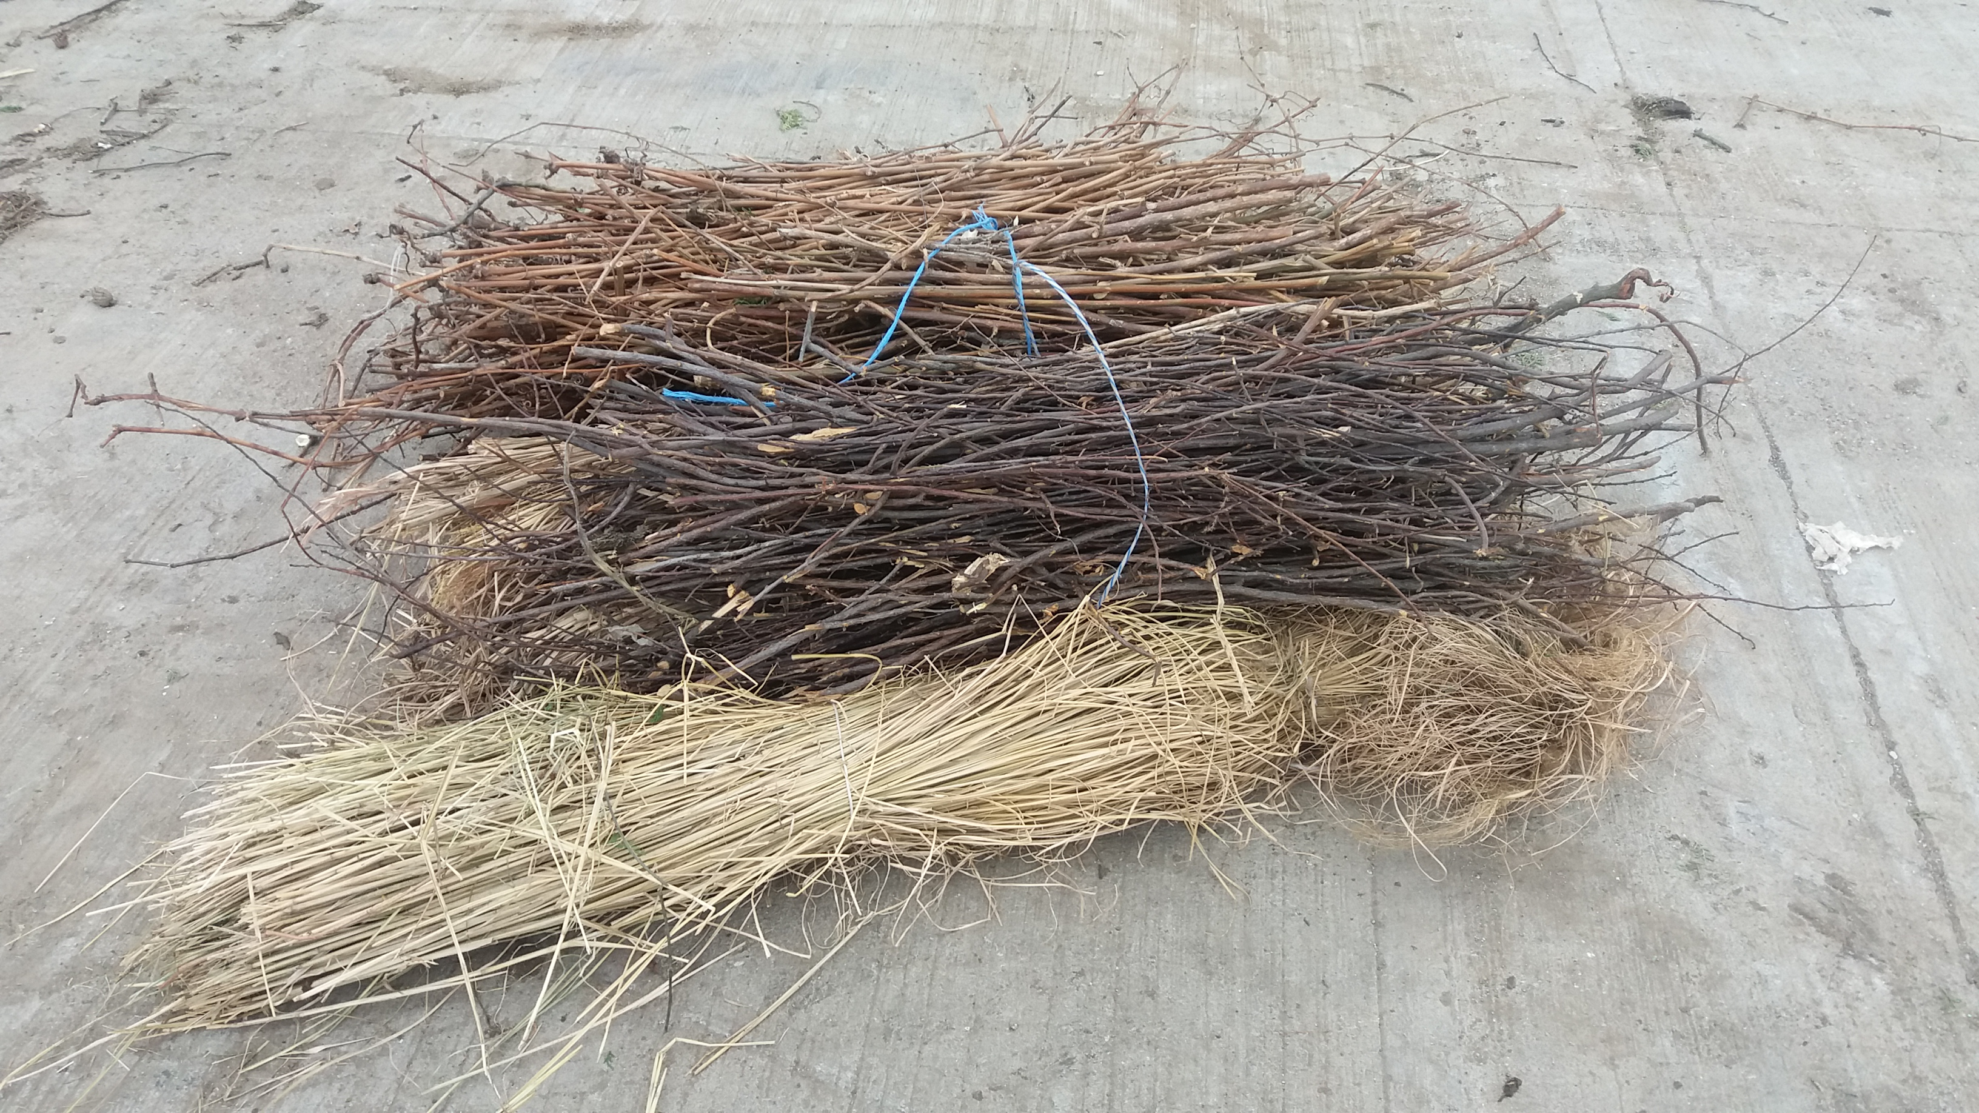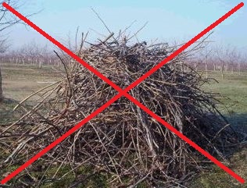

A kihelyezés határnapja: 2018. április 9. (hétfő) Komárom északi városrésze (Klapka Gy. út, Mártírok úttól ÉSZAKRA eső városrész)
Az elszállítás 2018. április 9 (hétfő) – április 13 (péntek) között történik.
- Klapka Gy. u.; Gyár u; Máv lakótelep, Péczeli u.; Eszperantó u.;
- Juhász Gy. u.; Tompa M. u.; Bajcsy-Zsilinszky u.; Korona u.;
- Kállay T. u.; Kelemen L. u.; József A. u.; Rákóczi Ferenc rakpart
- Sport u.; Liszt F. u.; Táncsics M. u.; Igmándi u.; Kalmár köz , Asztalos B. u.; Tóth Lőrinc u.; Beöthy Zs. u.; Liget köz; Munkás köz; Czuczor G. u.
- Felvidéki u. Ghyczy K. u.; Jedlik Ányos u.; Damjanich J. u.; Lajta u.; Bem J. u.; Erdélyi u.; Mártírok útja, Szélső utca,

A kihelyezés határnapja: 2018. április 16. (hétfő) Komárom déli városrésze (Klapka Gy. út, Mártírok úttól DÉLRE eső városrész) és Öreghegy, Túróhegy:
Az elszállítás 2018. április 16 (hétfő)- április 20 (péntek) között történik.

- Városmajor u.; Kulcsár u.; Barcza u.; Marek J. u.; Sörös Pongrác u.
Báthory I. u.; Laktanya köz; Zrínyi u.; Guyon R. u.; Ács u, Honfoglalás utca, Radeczky - huszárok útja, Árpád vezér u.; Bocskai u.; Mátyás király u.; Hunyadi J. u.; Frigyes laktanya
- Török I. u.; Térffy Gy. u.; Döme K. u.; Deák F. u., Feszty Á. u.;Tó u., Madách I. u.; Arany J. u.; Vág u.; Babits M. u.; Poprád u.; Szamos u.; Maros u.; Olt u.; Száva u.; Lehár F.; Gábor Á. u.; Eötvös L. u., Szabó L. u.; Fáy A. u.; Dobó utca, Domb utca, Fűzfa utca, Kispatak utca, Zengő utca,

A kihelyezés határnapja: 2018. április 9 (hétfő) ) Koppánymonostor I. része
Az elszállítás 2018. április 9 (hétfő) – április 13 (péntek) között történik.

- Dankó P. u.; Szinnyei J. u.; Déryné u.; Batsányi J. u.; Takáts S. u; Pálffy M. u.
- Jászai M. u.; Kölcsey F. u.; Herman O. u.; Ezerjó u. ; Rizling u.; Páva köz,
- Hold u.; Pipacs u.; Kodály u.; Krivácsy u.; Bartók B. u.; Munkácsy u.; Székely B. u.; Basadomb u.; Fürdő u.; Ciklámen u.; Viola köz; Tamási Á. u.; Margaréta utca,
- Móra F. u.; Gólya köz; Áprily L. u.; Aranyember u.; Horgász köz; Szőlő sor;

A kihelyezés határnapja: 2018. április 16. (hétfő) Koppánymonostor II. része
Az elszállítás 2018. április 16 (hétfő)- április 20 (péntek) között történik.

- Csendes u.; Viza u.; Vízimolnár u.; Téltemető u.;
- Esze T. u.; Károlyi M. u.; Radnóti M. u.; Kiserdő u.; Újszállási u.; Újszálláspuszta, Vasvári P. u.; Hiszek N. u.;
- Kacsóh P. u.; Váci M. u.; Mikszáth K. u.; Vendéglő u; Csónak köz; Homok u.;
- Fenyves u. Koppány vezér u.; Tulipán u.; Rezeda u.; Mandula u.; Határ u.;
- Balassi u.; Szúnyog vár u.; Erdő u.; Gyanta u.; Toboz u.; Tábor u.; Levél u., Zsák utca, Katapán utca, Rövid utca, Páva köz, Duna sor, Blaha L.. u., Hajóvontató part, Erdész u.,

A kihelyezés határnapja: 2018. április 9. (hétfő) SZŐNY nyugati része (déli vasúttól Kossuth L. utcáig terjedő rész):
Az elszállítás 2018. április 9 (hétfő) – április 13 (péntek) között történik.

- Szőnyi u.; Galagonya u.; Budai N.A. u.; Ady E. u.; Vasút u.; Fok u.; Vörösmarty u.; Nádor u.; Egressy B.u.; Gróf Zichy utca, Mocsai út; Vásártér; Bercsényi M. u.; Halastó u.; Vasútállomás; Széchenyi I. u.; Virág u.; Kis u.; Boros M.u.; Mező sor; Béke sor;
- Ifjúság u.; Tavasz u.; Nyár u.; Ősz u.; Tél u.; Hársfa u.; Serfőző köz; Kossuth L.

A kihelyezés határnapja 2018. április 16 (hétfő) Szőny keleti része (Kossuth L. utcától keletre eső városrész) + Molaj lakótelep
Az elszállítás 2018. április 16 (hétfő)- április 20 (péntek) között történik.

- Petőfi S. u.; Iskola u.; Dózsa Gy. u.; Magtár u.; Bokréta u.; Köztársaság u.; Balaton u.; Gyöngyvirág u.; Mátra u.; Lombos u.; Mikes K. u.; Nefelejcs u.; Erkel F. u.; Móricz Zs. u.; Szegfű u.; Kosztolányi D. u.; Orgona u.; Akácfa u.; Toldi M. u.; Berzsenyi D. u.; Diófa u.; Réti sor; Szabadság u.; Hóvirág u.; Hősök tere; Tatai utca
- MOL lakótelep, Olajmunkás u.; Vegyész u.

Zöldhulladék gyűjtésbe tartozó anyagok: Az ingatlanoknál keletkező falevél, fűnyesedék, gyom zsákolva. Gallyak, ágak kötegelve.

Kérjük a Tisztelt Lakosságot, hogy az elszállítandó zöldhulladékot az adott területre vonatkozó gyűjtési dátum első napján legkésőbb reggel 6 óráig helyezzék el az ingatlanok elé oly módon, hogy az tehergépjárművel megközelíthető legyen. A gyűjtőjárat minden utcában csak egyszer halad el.

Egyéb elhelyezési lehetőség:
- Háztáji komposztálás
- Gyűjtőponton való elhelyezés
A fent említett szállítási időpontokon kívül, 2018. április 20-ig, lehetőség nyílik a lakossági zöld hulladék rendezett elhelyezésére szintén zsákokban és kötegelve az alábbi területeken:
- Szőnyben az iskola utcában a volt Tekercselő üzem területén.
- Molaj területén a Gáz utcai zöldterületen.
- Koppánymonostoron a Koppányvezér úton a záportározó melletti területen.
- Továbbá a megszokott munkarend szerint (H-P 6.30-14.30), illetve szombaton (7.00-12.00) Komáromban a Komáromi Városgazda Nonprofit Kft., Városmajor utcai zöldhulladék telephelyén, ami a Laktanya köz végében a kiserdő után található. A gyűjtőpontról való elszállítást Komáromi Városgazda Nonprofit Kft. végzi.
- A gyűjtőpontoknál is kérjük legyenek figyelemmel arra, hogy a zsákokat és a kötegelt hulladékot elkülönítve helyezzék el.
- Avarégetés
A város belterületén a nem komposztálható, előzőleg kiszárított avar és kerti hulladék égetése március 16-től április 30-ig végezhető el. A napi égetés 9 és 18 óra közötti időszakban végezhető, egy alkalommal maximum 3 órán keresztül tarthat. Vasárnap és ünnepnapokon az égetés tilos.
A következő zöldhulladék gyűjtés időpontja: 2018. május 14-18, melyről a www.komarom.hu oldalon, illetve a 34/ 541-346 telefonszámon kapnak tájékoztatást.
Segítő közreműködésüket előre is kérjük és köszönjük.

